202３年はたらく女性の神奈川県集会 参加申し込みのご案内
会場・オンライン参加の申し込み締め切り２月１日(水)
１ 参加申込書（□にレ印をつけてください）
氏名（ふりがな） |  | 参加方法
 |  | □午前午後参加 ⇒ □会場（県民ホール）^{※１}
□午後のみ参加 ⇒ □会場（県民ホール） □オンライン
オンラインの参加方法は1月中旬に公開^{※２}
所属等 | □労働組合や団体の名称：
 | □所属組合・団体がない方（都道府県名）： 都・道・府・県
 | 雇用形態：□正規雇用 □非正規雇用 □フリーランス・請負・委託 □無職 □学生 □その他

２ 参加申し込み方法
FAXでの申し込みは、参加申込書に記載の上、FAX番号０４５－２１２－５７４５へ送信してください。
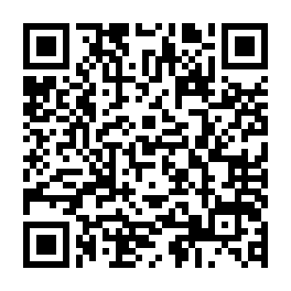
WEBでの申し込みは、参加申込書.docxをダウンロード、神奈川労連ホームページかQRコード、もしくはメール（voice@kanagawa-rouren.jp）で申し込んでください。メールの場合は、件名「2.5はたらく女性集会参加申し込み」、メール本文に参加申込書の内容を記載してください。
^{※１}午前中の映画上映は、会場参加のみとなります。
^{※２}オンラインの参加方法は、1月中旬に神奈川労連ホームページに公開します。

